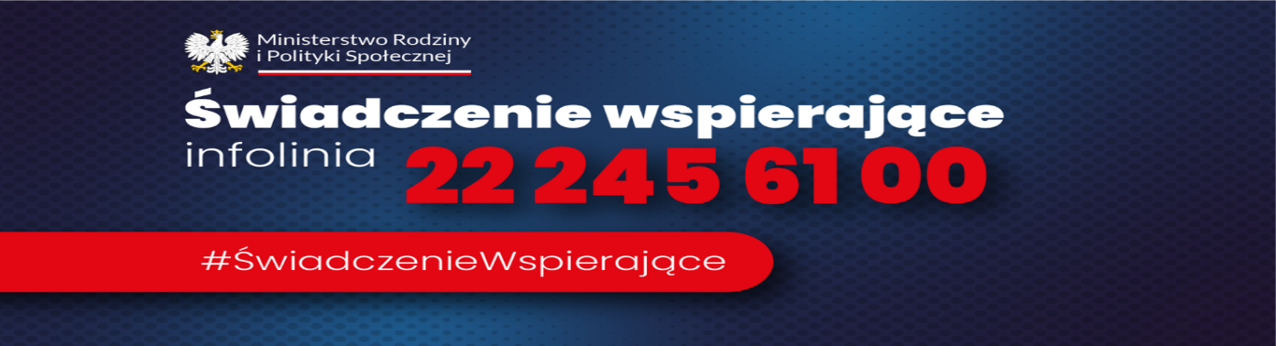

Świadczenie wspierające dla osób z niepełnosprawnością

Od 1 stycznia 2024 r. wchodzą w życie przepisy, które wprowadzają świadczenie wspierające dla osób z niepełnosprawnością. Będzie je przyznawać i wypłacać Zakład Ubezpieczeń Społecznych. Aby osoba z niepełnosprawnością mogła otrzymać to świadczenie, powinna najpierw uzyskać od wojewódzkiego zespołu ds. orzekania o niepełnosprawności (WZON) decyzję o ustaleniu poziomu potrzeby wsparcia.

Wnioski o wydanie decyzji o ustaleniu poziomu potrzeby wsparcia będzie można składać do WZON od 1 stycznia 2024 r. Po otrzymaniu decyzji WZON osoba z niepełnosprawnością będzie mogła złożyć do ZUS wniosek o wypłatę świadczenia. Wniosek o świadczenie wspierające do ZUS można złożyć najwcześniej w miesiącu, w którym decyzja WZON stała się ostateczna. Jeżeli osoba zainteresowana świadczeniem złoży wniosek wcześniej, ZUS pozostawi go bez rozpatrzenia ponieważ prawo i wysokość świadczenia wspierającego są ustalane na podstawie decyzji WZON, w której jest wskazany okres oraz liczba przysługujących punktów potrzeby wsparcia.
Świadczenie wspierające będą mogły otrzymać osoby, które:
- ukończyły 18 lat,
- są obywatelami Polski albo Unii Europejskiej (UE) lub Europejskiego Stowarzyszenia Wolnego Handlu (EFTA), a jeśli nie – przebywają legalnie w Polsce i mają dostęp do rynku pracy,
- mieszkają w Polsce,
- otrzymały decyzję WZON, w której poziom potrzeby wsparcia został ustalony na uprawniającym poziomie punktów.

Świadczenie wspierające jest wprowadzane w trzech etapach.
Harmonogram, zgodnie z którym świadczenie wspierające będzie dostępne dla osób z niepełnosprawnością, wygląda następująco:
- osoby, które mają od 87 do 100 pkt, mogą ubiegać się o świadczenie od 2024 r.,
- osoby, które mają od 78 do 86 pkt, mogą ubiegać się o świadczenie od 2025 r.,
- osoby, które mają od 70 do 77 pkt, mogą ubiegać się o świadczenie od 2026 r.

Osoby, które mają co najmniej 70 pkt, będą mogły uzyskać świadczenie wspierające od 2024 r., pod warunkiem że po 31 grudnia 2023 r. opiekunom tych osób będzie przysługiwało prawo do świadczenia pielęgnacyjnego, specjalnego zasiłku opiekuńczego albo zasiłku dla opiekuna wypłacanego przez organ gminy.

Jaka będzie wysokość świadczenia wspierającego
Świadczenie wspierające będzie wynosić od 40 do 220 proc. aktualnej wysokości renty socjalnej (dziś wynosi ona 1588,44 zł). Oznacza to, że na początku będą to kwoty od ok. 635 zł do blisko 3495 zł, w zależności od poziomu potrzeby wsparcia:
- 95–100 pkt – 220 proc. renty socjalnej,
- 90–94 pkt – 180 proc. renty socjalnej,
- 85–89 pkt – 120 proc. renty socjalnej,
- 80–84 pkt – 80 proc. renty socjalnej,
- 75–79 pkt – 60 proc. renty socjalnej,
- 70–74 pkt – 40 proc. renty socjalnej.

Jak uzyskać świadczenie wspierające
Osoba z niepełnosprawnością, która chce otrzymać świadczenie wspierające, będzie musiała złożyć do wojewódzkiego zespołu ds. orzekania o niepełnosprawności wniosek o wydanie decyzji ustalającej poziom potrzeby wsparcia. Aby mogła się ona ubiegać o wydanie takiej decyzji, musi mieć status osoby z niepełnosprawnością potwierdzony w formie:
- orzeczenia o niepełnosprawności i jej stopniu – wydanego przez zespoły do spraw orzekania o niepełnosprawności,
- orzeczenia o niezdolności do pracy lub orzeczenia o niezdolności do samodzielnej egzystencji – wydanego przez lekarzy orzekających w ZUS,
- orzeczenia o inwalidztwie – wydanego przed wrześniem 1997 r. przez komisje lekarskie do spraw inwalidztwa i zatrudnienia.

WZON wyda decyzję ustalającą poziom potrzeby wsparcia na taki sam okres, na jaki dana osoba ma orzeczenie o niepełnosprawności, nie dłużej jednak niż na 7 lat.
Gdy osoba z niepełnosprawnością otrzyma decyzję WZON i nie odwoła się od niej, będzie mogła złożyć do ZUS wniosek o przyznanie świadczenia wspierającego.

Jak złożyć wniosek do ZUS
Wniosek będzie można złożyć wyłącznie drogą elektroniczną poprzez:
- Platformę Usług Elektronicznych (PUE) ZUS,
- portal Emp@tia
- lub bankowość elektroniczną.

Jeżeli osoba z niepełnosprawnością złoży wniosek przez bank albo portal Emp@tia, ale nie ma profilu na PUE ZUS, wówczas Zakład Ubezpieczeń Społecznych założy jej taki profil automatycznie, na podstawie danych z wniosku.
Wniosek do ZUS może również zostać złożony przez pełnomocnika.

Do wniosku o świadczenie wspierające nie trzeba załączać decyzji wydanej przez WZON. Wszystkie dane, które się w niej znajdują, ZUS otrzyma z Elektronicznego Krajowego Systemu Monitoringu Orzeczeń o Niepełnosprawności (EKSMOoN). System ten prowadzi Ministerstwo Rodziny i Polityki Społecznej (MRiPS).

W jaki sposób będzie wypłacane świadczenie wspierające

ZUS będzie wypłacać świadczenie wspierające przelewem na numer rachunku bankowego w Polsce, który osoba z niepełnosprawnością poda we wniosku. Będzie je otrzymywać łącznie z innymi świadczeniami, np. rentą socjalną czy 500+ dla osób niesamodzielnych. Świadczenie wspierające będzie przysługiwać bez względu na dochód, będzie zwolnione z podatku dochodowego i nie będzie mogło zostać zajęte przez komornika.

